III Международная конференция «Актуальные вопросы физической медицины и реабилитации»: стратегические горизонты отрасли

30 августа 2024 года, в День Конституции Республики Казахстан, Астана стала центром притяжения международного реабилитационного сообщества. Здесь состоялась III Международная конференция «Актуальные вопросы физической медицины и реабилитации» — ключевое событие года, определившее вектор развития службы на ближайшую перспективу.
Мероприятие прошло в гибридном формате при поддержке Казахстанской федерации физической медицины и реабилитации (КФФМР), объединив ведущих экспертов из Казахстана, Южной Кореи, США и России.
Конференция 2024 года продемонстрировала качественную эволюцию профессионального сообщества. В фокусе внимания оказались не только традиционные методы, но и высокотехнологичные направления, основанные на принципах доказательной медицины: нейро-, кардио- и онкореабилитация.
Итоги и стратегия: Президент КФФМР и главный внештатный специалист МЗ РК Галия Жанаспаева представила фундаментальный анализ развития службы за 2019–2023 годы, обозначив переход к новым стандартам оказания помощи.
Кадровый потенциал: Профессор Н.И. Шевелева осветила актуальные вопросы трансформации системы подготовки специалистов ФМиР в Казахстане.
Международная экспертиза: Профессор Jung Tae Du (KNUH, Южная Корея) представил передовые протоколы онкореабилитации, а доктор физической терапии Kohei Suga (США) раскрыл сложнейшие аспекты нейробиологии боли и кинезиофобии.
Академическое партнерство: Под модераторством главного внештатного невролога МЗ РК С.Т. Туруспековой (КазНМУ им. Асфендиярова) эксперты детально разобрали алгоритмы нейрореабилитации и медикаментозной поддержки при поражениях ЦНС.
В работе конференции активное участие приняла главный внештатный реабилитолог города Алматы Амина Багдадовна Сейданова, представившая доклад, посвящённый современным подходам к нейрореабилитации и вопросам внедрения международного опыта в клиническую практику.
Секционные заседания конференции стали витриной практических достижений отечественной медицины. Участники обсудили внедрение роботизированной терапии в раннем постинсультном периоде, применение БОС-терапии (биологической обратной связи) для восстановления моторики и современные алгоритмы кардиореабилитации.
Особую остроту дискуссии придала статистика: в Казахстане проживает более 711 тысяч лиц с инвалидностью. Растущая потребность в качественном восстановлении диктует необходимость не только расширения сети центров, но и системной юридической защиты медицинских работников, чему была посвящена отдельная часть программы.
III Международная конференция в Астане подтвердила статус КФФМР как главного интеллектуального хаба отрасли. Усиление международного сотрудничества и интеграция инновационных гайдлайнов в клиническую практику позволяют Казахстану формировать современную, социально ориентированную систему реабилитации, отвечающую мировым стандартам.
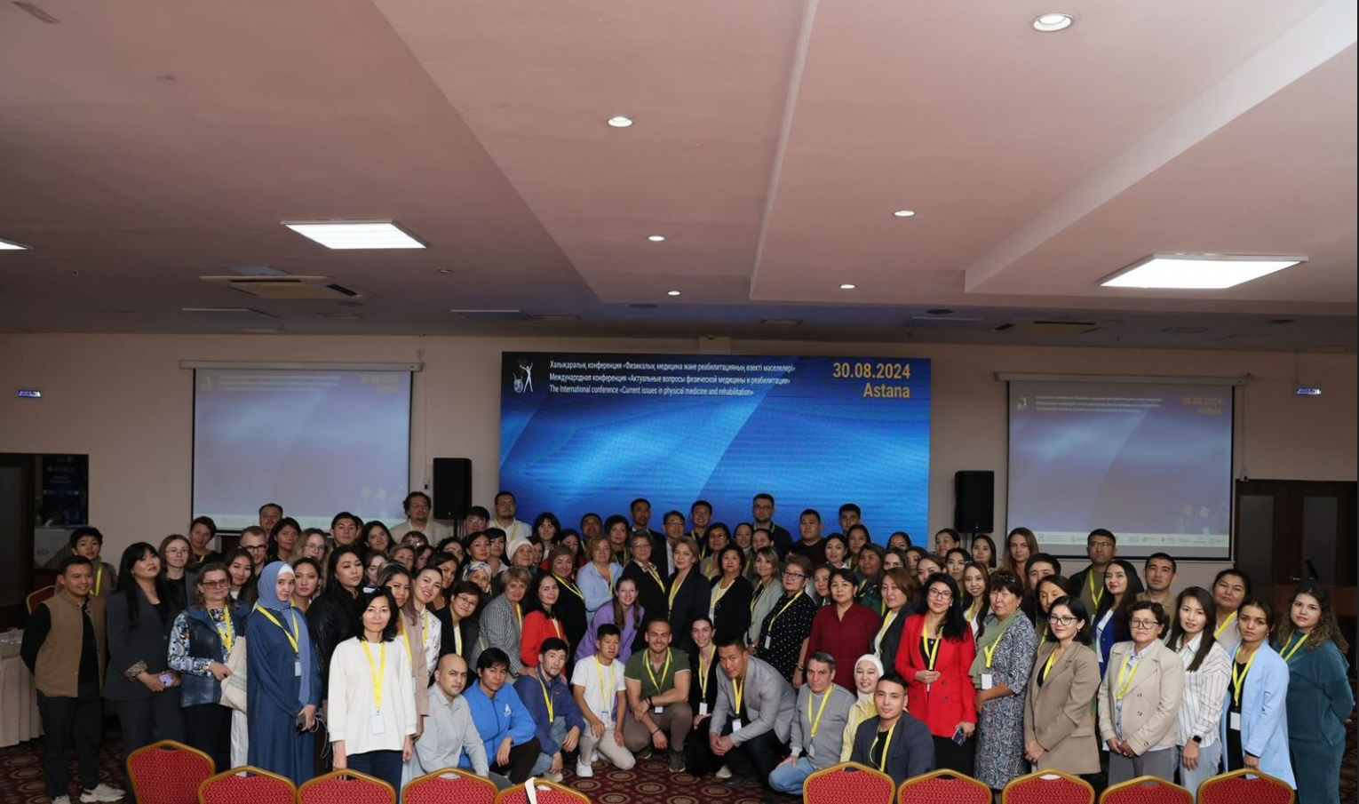

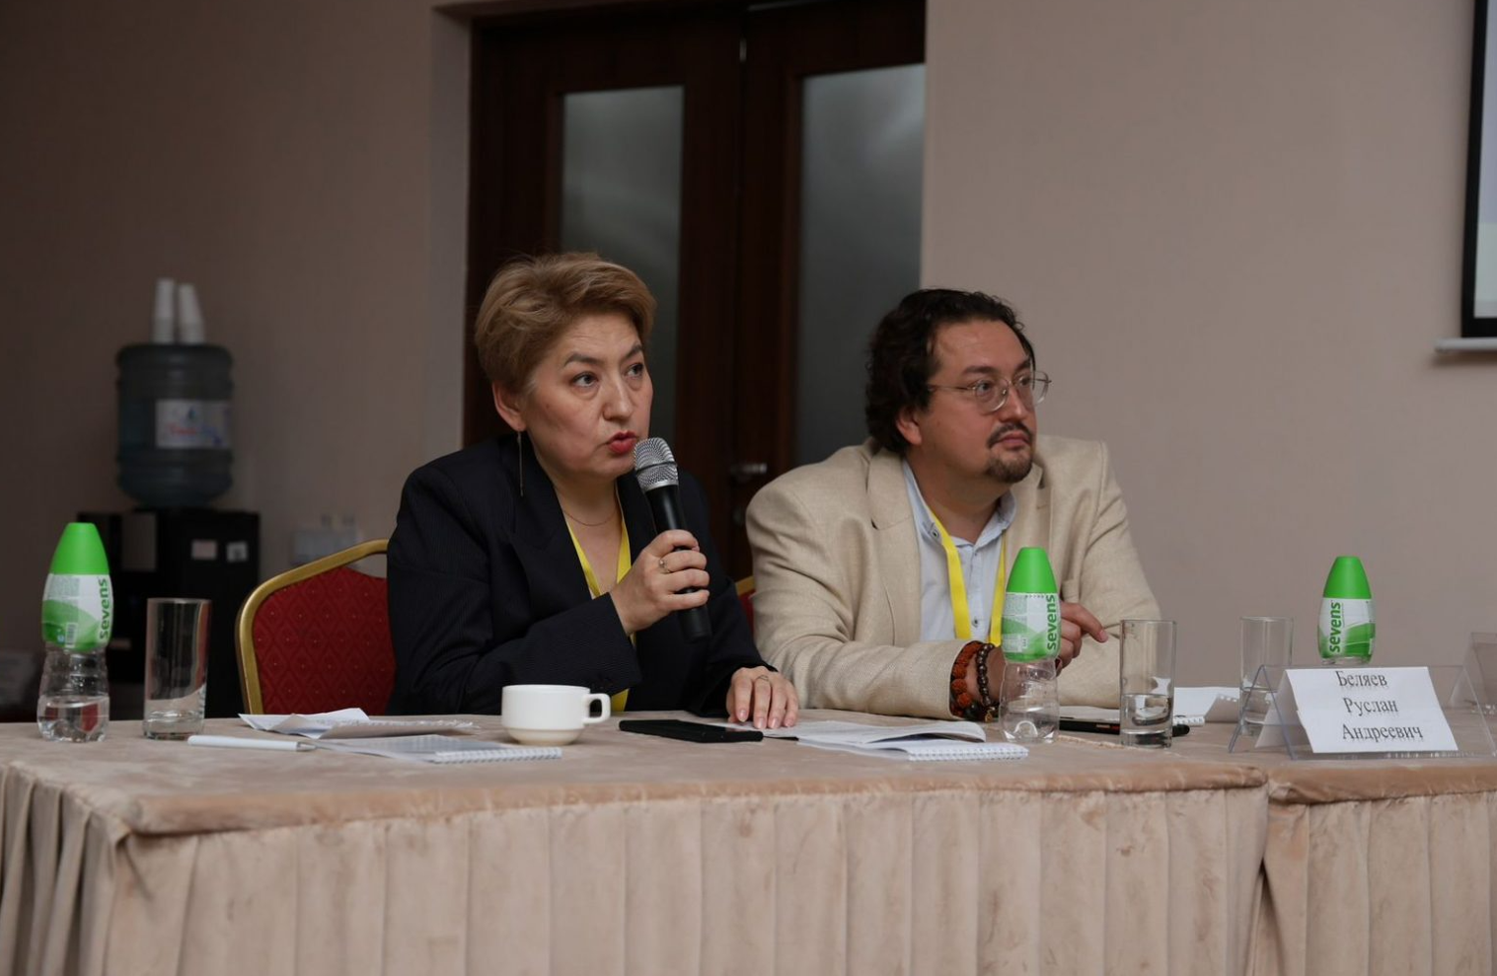

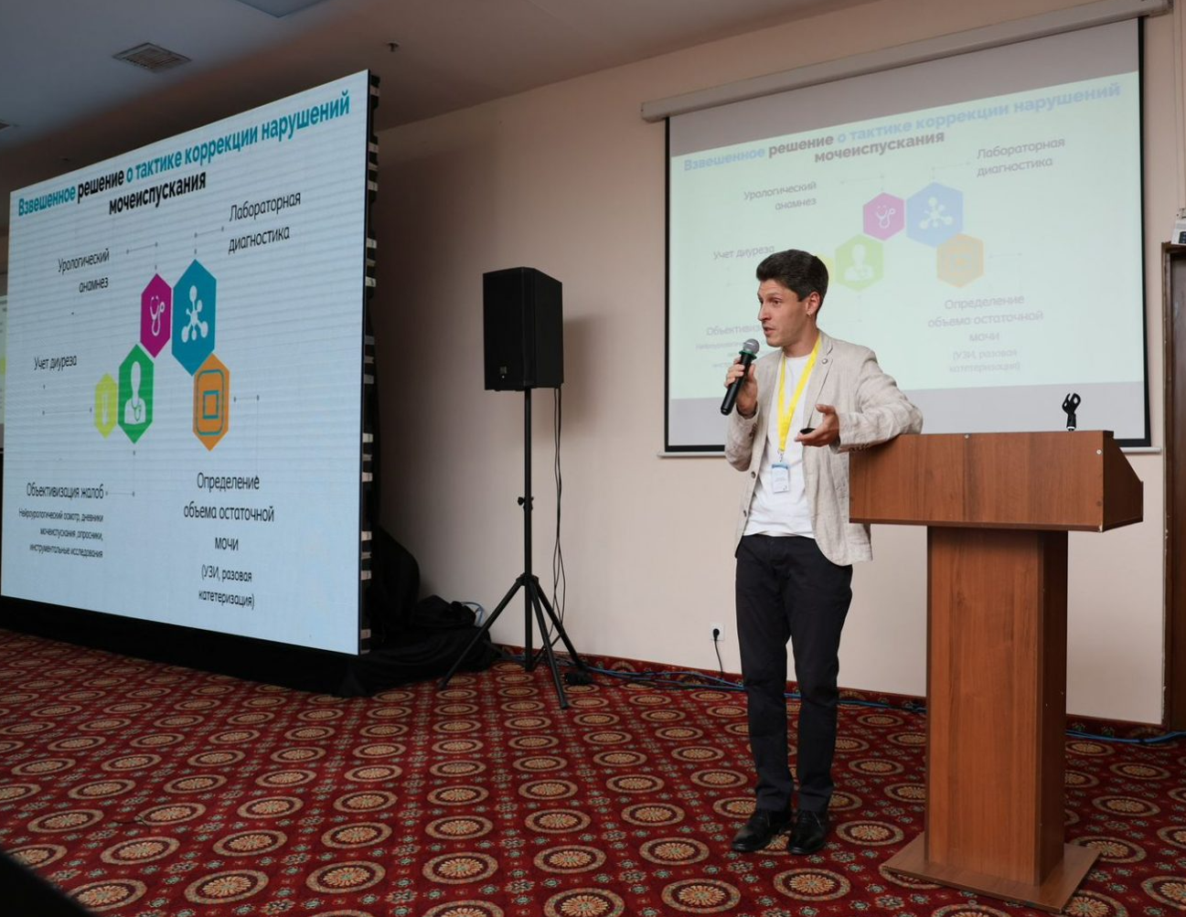

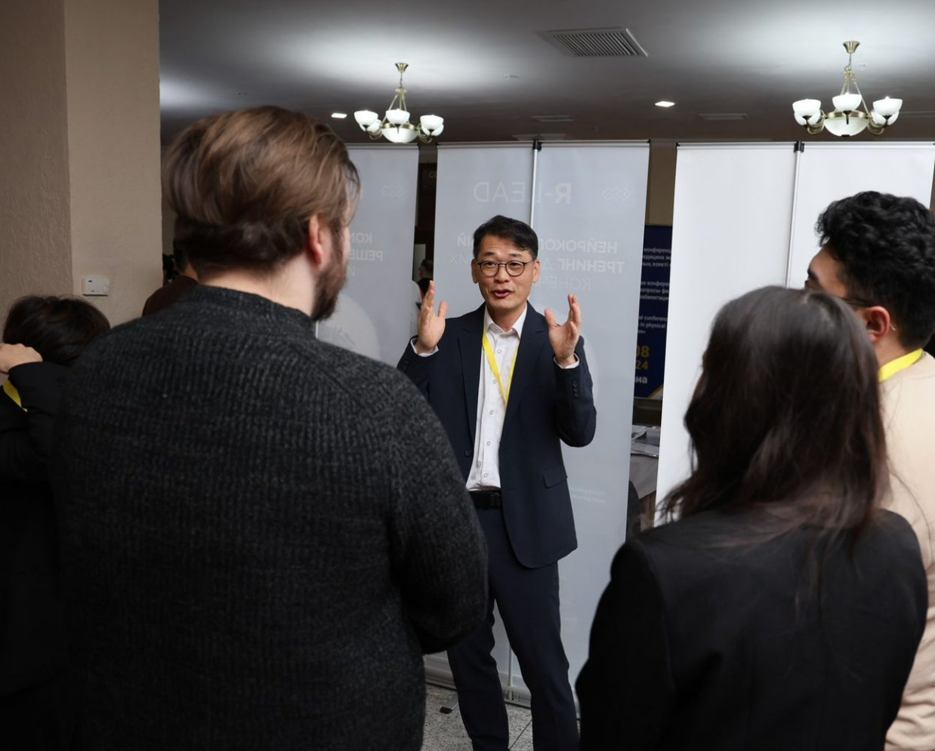

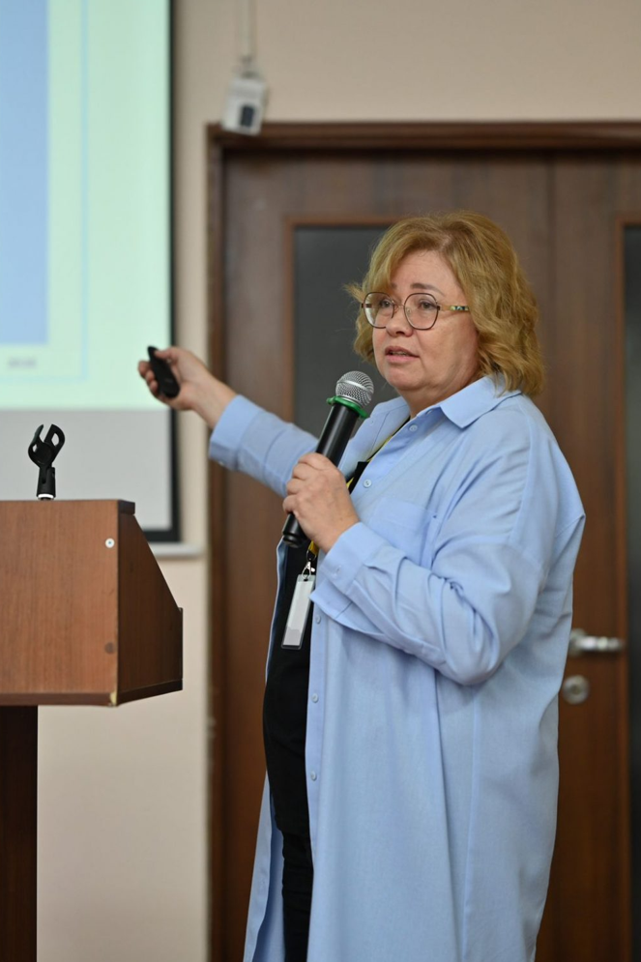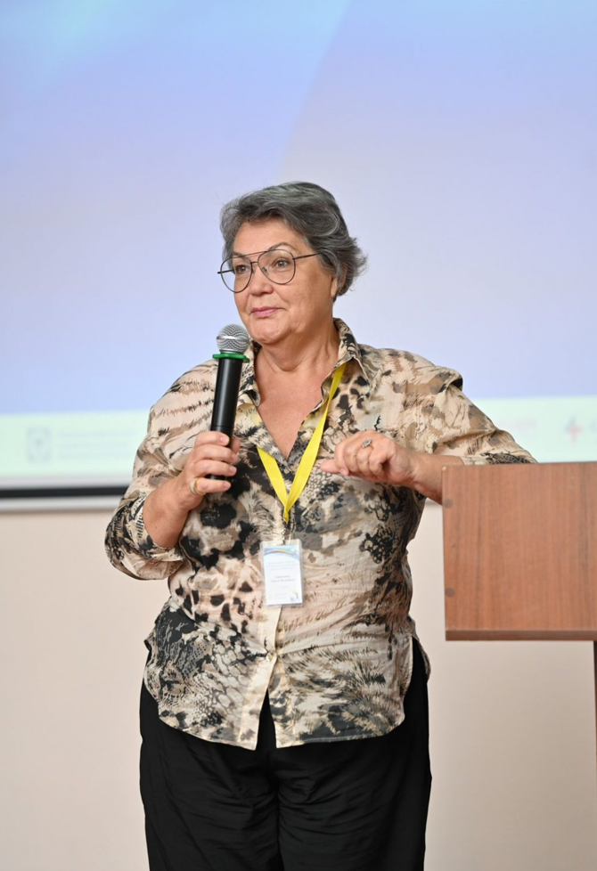
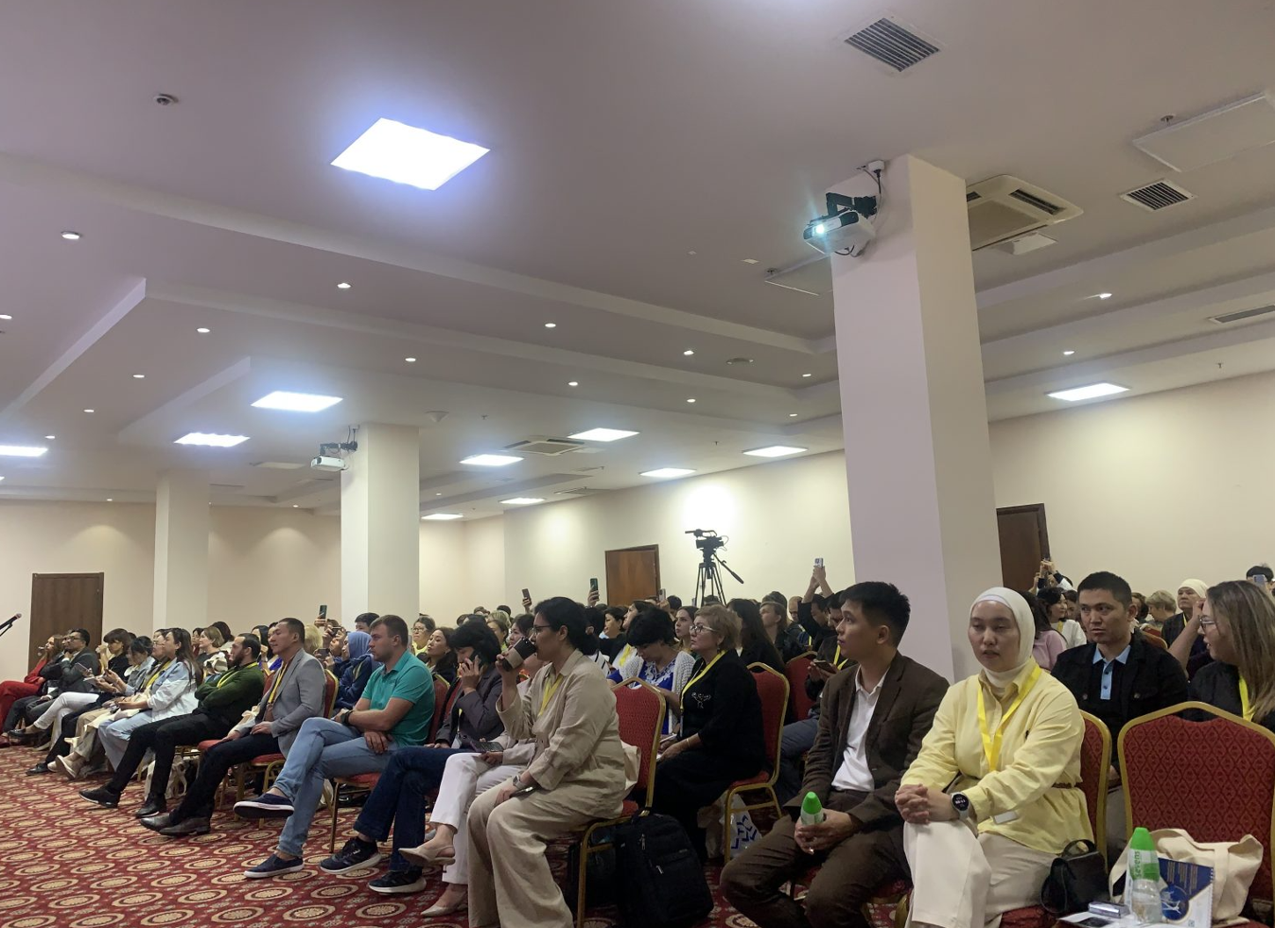

Ссылка на яндекс-диск фотографии конференции: https://disk.yandex.kz/d/qN3fFy6hHpOajQ/Photos

